CONCEITO DE ABSTRAÇÃO
- Abstração: É uma ferramenta humana, na qual consiste na capacidade de esconder, desprezar detalhes. Assim quando precisar resolver um problema você só vai focar nos detalhes necessários para sua necessidade.

- Definindo Abstração: É o processo utilizado na análise de uma situação real, através do qual observa-se uma realidade, tendo-se por objetivo a determinação dos aspectos e fenômenos considerados essenciais, excluindo-se todos os aspectos considerados irrelevantes ou secundários.

- Níveis de Abstração: Quanto mais você esconde detalhes, mais você está usando abstração. Portanto dizemos que você tem um alto nível de abstração em relação a determinado problema ou conceito.

Exemplo: Se a abstração consiste em esconder detalhes irrelevantes para resolver seu problema de viajar de avião, você neste caso vai usar MUITA ABSTRAÇÃO(ALTA) ou POUCA ABSTRAÇÃO(BAIXA)?

R = Então um passageiro tem um alto nível de abstração em relação ao avião. O que significa que ele está escondendo muitos detalhes que não precisa para viajar.

Exemplo 2: Qual o nível de abstração do PILOTO do avião em relação ao avião? É ALTO ou BAIXO nível de abstração?

R = O piloto não precisa conhecer o funcionamento exato do motor, das válvulas de combustível, do código do computador de bordo ou da aerodinâmica em nível de engenharia. Ele só interage com controles (manche, pedais, painéis) e lê informações simplificadas (altitude, velocidade, combustível etc.). Portanto, o piloto está em ALTO NÍVEL de abstração em relação ao avião.

Exemplo 3: Qual o nível de abstração em relação ao carro de um simples motorista e de um engenheiro mecânico? Quem tem alto e baixo nível de abstração em relação ao carro?

R = O Motorista só precisa dirigir o carro, volante, pedais, câmbio, painel de instrumentos. Não sabe (nem precisa saber) os detalhes de combustão, transmissão, ECU, sensores etc. Está em ALTO NÍVEL de abstração, porque interage apenas com a interface simplificada do carro.
R = O Engenheiro mecânico Precisa entender como o motor funciona internamente, como os pistões se movem, como a injeção de combustível acontece, como a suspensão responde etc. Está muito mais próximo da "implementação" do carro. Está em BAIXO NÍVEL de abstração, porque lida com os detalhes técnicos internos.

- Níveis de abstração das linguagens de programação:
- LINGUAGENS DE ALTO NÍVEL
- LINGUAGENS DE BAIXO NÍVEL
- LINGUAGENS DE ALTO NÍVEL DE ABSTRAÇÃO
- LINGUAGENS DE BAIXO NÍVEL DE ABSTRAÇÃO

- LINGUAGENS DE ALTO NÍVEL: Linguagem de programação de alto nível é uma linguagem com um nível de abstração relativamente elevado, longe do código de máquina e mais próximo à linguagem humana. Desse modo, as linguagens de alto nível não estão diretamente relacionadas à arquitetura do computador. O programador de uma linguagem de alto nível não precisa conhecer características do processador, como instruções e registradores. Essas características são abstraídas na linguagem de alto nível.

- LINGUAGEM DE BAIXO NÍVEL: Trata-se de uma linguagem de programação que segue as características de arquitetura do computador. Utiliza somente instruções que serão executadas pelo processador. Estão diretamente relacionadas com a arquitetura do computador. (BAIXO NÍVEL DE ABSTRAÇÃO EM RELAÇÃO AO HARDWARE(CPU))

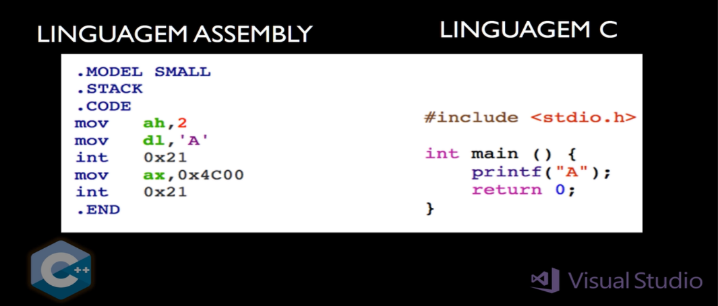

LINGUAGEM DE PROGRAMAÇÃO
- Software: Programa que é desenvolvido por programadores que utilizam uma linguagem de programação, e é um método padronizado para se comunicar instruções para um computador.

- Linguagem de programação: É usado pelo homem para desempenhar comunicação com a máquina, pois essa não reconhece a linguagem normal do ser humano, ou seja, o computador conhece a linguagem binária 0s e 1s

- Linguagem de máquina: É compreendida pela máquina. Baseia-se no sistema binário possuindo apenas dois símbolos (0 e 1). Toda informação armazenada e processada pelo computador (CPU - Processador) é representada com sequências de 0s e 1s.

Exemplo: Qual programa transforma a linguagem de programação para linguagem de máquina?

R = Compilador, (Código Fonte) -> Primeiro.cpp (Código de Máquina) -> Primeiro.exe

Código Fonte: É um código de alguma linguagem de programação que foi traduzido(compilado) para o código de máquina.

Compilador: Faz a transformação da linguagem de programação de alto nível para a linguagem de baixo nível, ou seja, linguagem de máquina.

Código de máquina: Contém instruções a serem executadas pelo processador do computador.

Linguagens de alto nível:

- C - Apesar de ter alguns elementos de baixo nível, ainda é considerada de alto nível.
- C++ - Orientada a objetos, baseada em C.
- Pascal - Muito usada no ensino.
- Fortran - Voltada para cálculos científicos e engenharia
- Python – Simples e versátil, usada em IA, automação e web.
- Java – Multiplataforma, usada em sistemas corporativos e Android.
- C# (C Sharp) – muito usada no ecossistema Microsoft e games (Unity).
- JavaScript – Essencial para desenvolvimento web.
- PHP – Back-end para web.
- TypeScript – Versão tipada do JavaScript.
- Ruby – Conhecida pelo framework Ruby on Rails.

INTRODUÇÃO A PROGRAMAÇÃO C++
- Linguagem de programação C++: É uma extensão da linguagem C, desenvolvida por Bjarne Stroustrup (Cientista da computação da computação dinamarquês) no início da década de 1980 na Bell Laboratories.
C++ fornece capacidades para a programação orientada a objetos (Classes, Objetos, outros...)
Portanto C++ é um Superset da linguagem C.
Possui todos os elementos da linguagem C e adiciona novos elementos, principalmente elementos da orientação a objetos (Classes, Objetos etc.).
- C++ une três categorias de programação separadas:

- A linguagem procedural, representada por C (if, else, for, while, etc...)
- A orientação a objetos representado pelos aprimoramentos de classe que o C++ adiciona ao C
- E programação genérica, suportado pelos modelos (Templates) C++ muito utilizada pela Unreal

- C++ é compilada, ou seja, todos código C++ é compilado para a linguagem de máquina, ou seja, os programas são compilados o mais rápido possível. É padronizada por um grupo de trabalho ISO conhecido como JTC2 / SC22 / WG21.
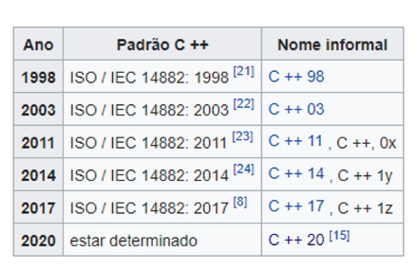
- A maioria dos sistemas operacionais é escrita em linguagem C e C++. Estes incluem Windows 95, 98, 2000, XP, Vista, Windows 7, Windows 8, 10, Mac OS X da Apple, Symbian OS e Be-OS, Google Chrome, RIM BlackBerry OS 4.x, Apple Iphone, Ipod, Ipad OS etc.
- Vários jogos de computador e motores de jogos (Engine) são desenvolvidos em C++.

- Exemplo - Doom III Engine, Counter Strike, Sierra On-line: Birthright, Hellfire, Football Pro, Bullrider, I & II, Trophy Bear, Kings Quest, Antara, Hoyle Card games suite, SWAT, Unreal Engine, ou seja, todos os jogos da Microsoft são escritos em C++

- Da fonte ao .exe
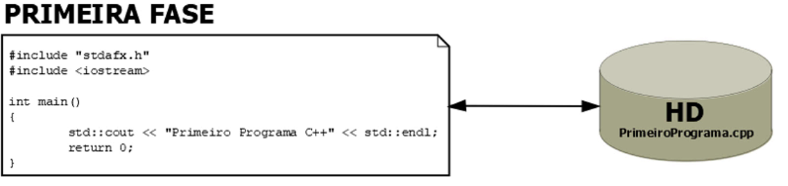
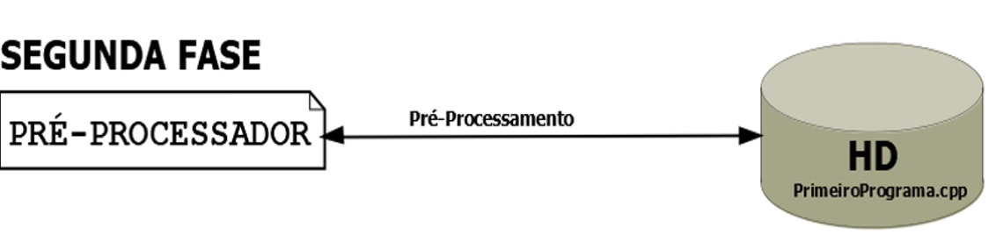

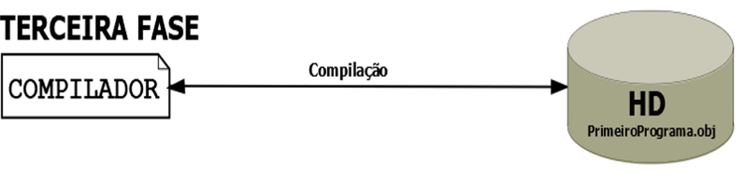

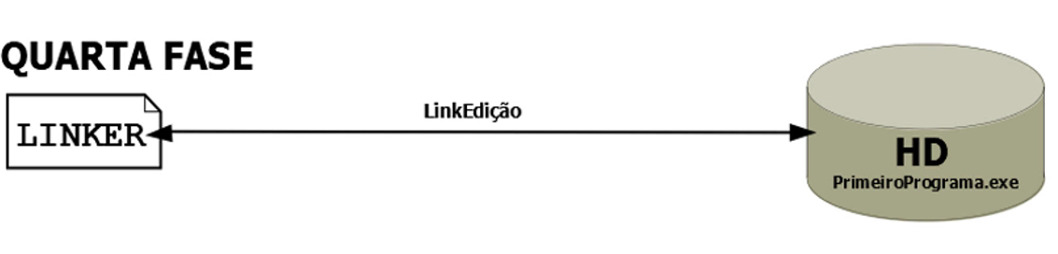
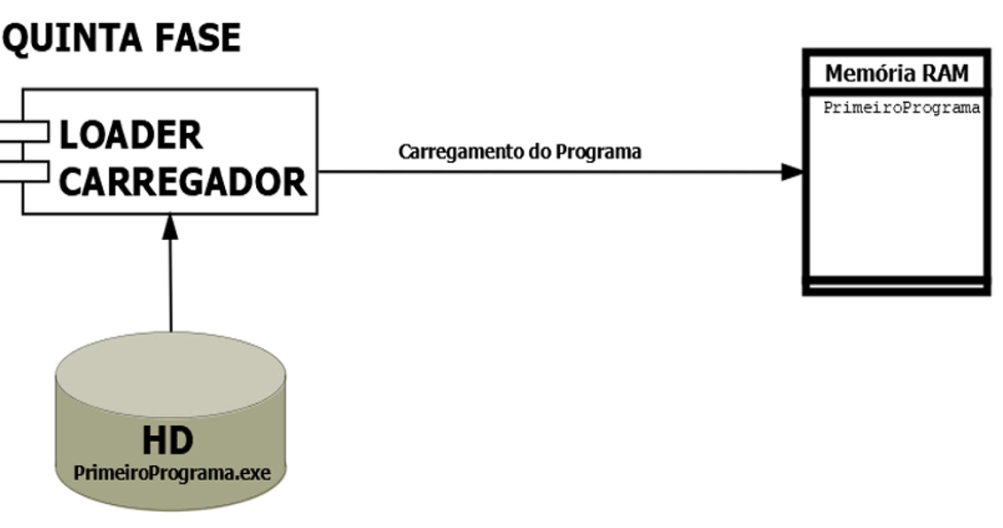

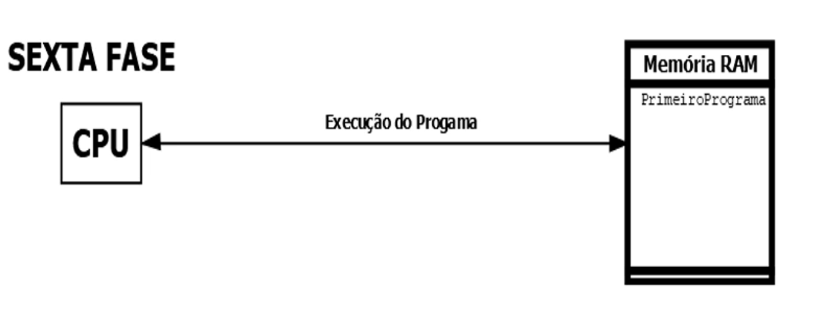

- Pré-processamento (pré-processador)
Um pré-processador é um programa que recebe um código fonte e antes que a compilação ocorra, o pré-processador efetua conversões, inserções, substituições neste texto.

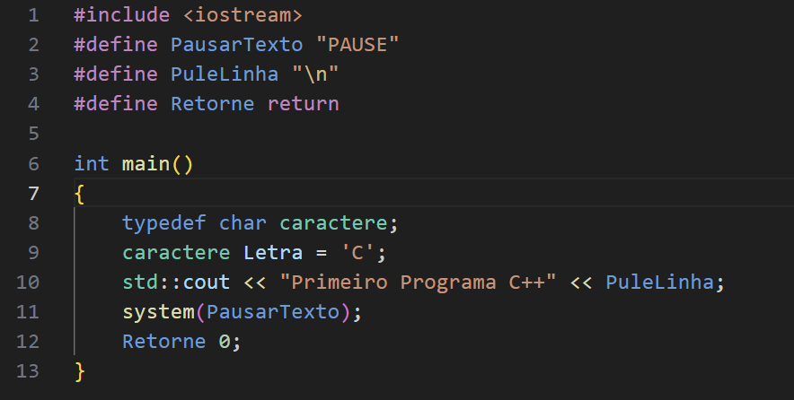

- O comando #define é utilizado para fazer substituições ao longo do código fonte. O pré-processador vai percorrer o arquivo fonte .cpp substituindo cada ocorrência de OqueSeraSubstituido pelo texto Substituto
Exemplo: #define OqueSeraSubstituido Substituto
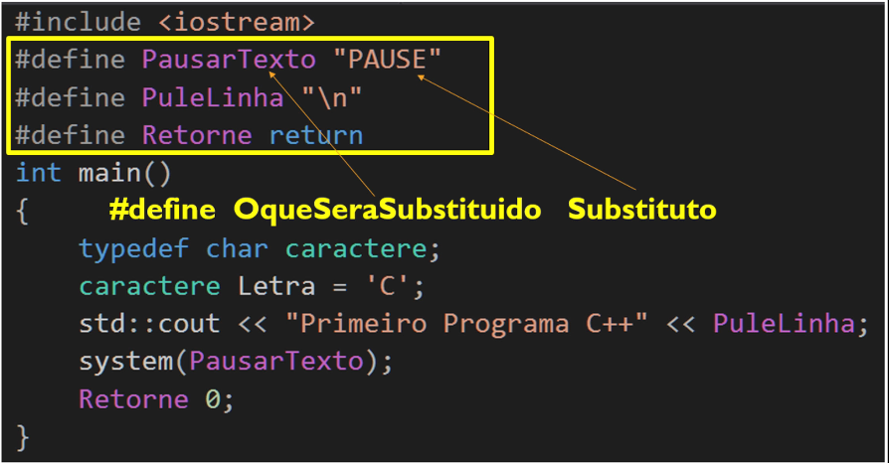

- O Comando #include <iostream>
Leia: Pré-processador inclua por favor o texto contido no arquivo iostream em meu código fonte. Essa linha instrui o pré-processador a incluir no programa o conteúdo do arquivo de cabeçalho de fluxo de entrada/saída <iostream>.
Esse arquivo deve ser incluído em qualquer programa que realize a saída de dados na tela ou a entrada de dados a partir do teclado (std::cin >>).

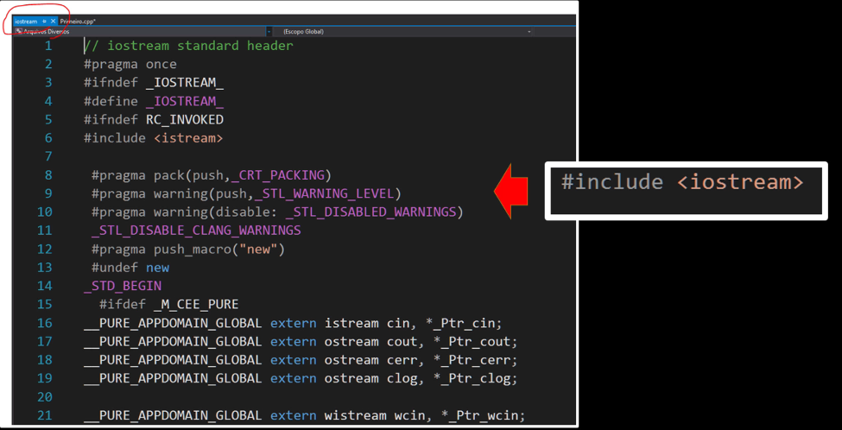

#include <arquivo.h> ou #include “arquivo.h”
- Ao colocar entre <> o arquivo de cabeçalho é buscado nos lugares indicados por uma variável do sistema, popularmente conhecida como library path.

- Se você usar #include com aspas duplas indica que ao pré-processador para incluir um arquivo que está no mesmo diretório do seu código fonte.

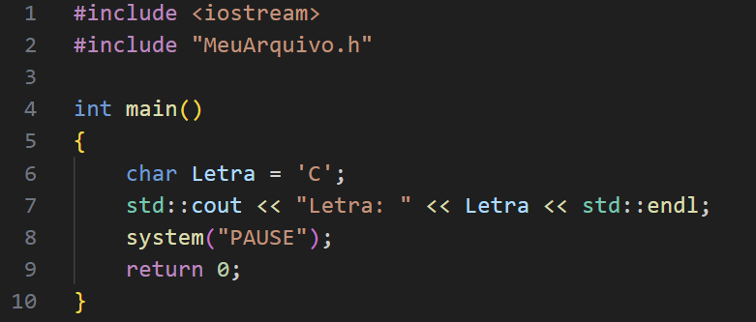

- #include <Arquivo.h> ou #include “Arquivo.h”

int main()
{
typedef char caractere;
E fazem determinada modificações no fonte(.cpp)

Use #include <> para as biliotecas padrões ou seja, são bibliotecas que estão incluidas no núcl
) padrão (std)

Namespaces são nomes atribuídos a partes do código que ajudam na redução de pontencial conflito de nomes

std::cout, informa ao compilador para que use esse único cout que está disponível no namespace std

std::endl = Usado para indicar linha terminou e pula linha (quebra de linha)

\t = Cria uma aba horizontal = é uma tabulação
\\ = Insere um caractere de barra invertida (\)
\" = Insere um caractere de aspas dupla
// = Para comentários curtos e /* para longos.

== // compara igualdade
!= // diferente
+ // concatenação
[] // acesso a caractere por índice
= // atribuição
+= // concatenação e atribuição

Método Descrição
length()ou size() Retorna o tamanho da string
empty() Retorna true se estiver vazia
clear() Apaga todo o conteúdo
at(i) Acessa o caractere na posição i com verificação de limite
c_str() Retorna um ponteiro const char* (útil com C)
substr(pos, len) Retorna uma substring a partir de pos com len caracteres
find("abc") Retorna a posição de "abc", ou std::string::npos se não encontrar
rfind("abc") Igual ao find, mas busca de trás para frente
erase(pos, len) Remove parte da string
insert(pos, "abc") Insere texto na posição indicada
replace(pos, len, "xyz") Substitui parte da string
append("mais") Adiciona ao final
compare("abc") Compara (retorna 0 se igual, <0 se menor, >0 se maior)
begin() / end() Iteradores para loops (for, std::for_each, etc.)

Expressão Tipo Significado
PID == 0 Comparação Verdadeiro se PID for igual a 0
PID = 0 Atribuição Define o valor de PID como 0
PID != 0 Comparação Verdadeiro se PID não for 0

🧰 Versões relacionadas

Função Converte para...
std::stoi int
std::stol long
std::stoll long long
std::stoul unsigned long
std::stof float
std::stod double

getline = Lê o que o usuário digitou
empty() = Verifica se digitou algo
std::stoi() = Converte string para número
catch (...) = Se falhar, avisa e reinicia

A diretiva de pré-processador #include indica para incluir o arquivo de cabeçalho iostream
Função principal - Todo programa C++ começa com esta função principal 'main'

'{' Indica o inicio de um bloco e '}' o fim de um bloco
'cout' Comando de saída de dados(colocae uma frase especificada)
'wcout'
'endl' Indica para inserir um caracter de quebra de linha na (String)
'system("PAUSE");' Chama o shell do windows (DOS) e coloca este comando PAUSE
'system("color 5F");' Cor de fundo e cor de letra 5 = cor de fundo e F = cor da letra
'return 0;' Retorna para o sistema operacional zero, que é o padrão para informar que tudo deu certo se a função main der certo ela retornará 0

Pré-processamento = Algo que ocorre antes da compilação

int = Número inteiro
float = Numero de ponto flutuante
double =
bool =
char = Caractere original em C e C++, usado para armazenar caracteres ASCII e não é adequado em vários idiomas
wchat_t = Usa um caracter largo(wide) para representar UNICODE
signed = Inclui valores positivos(incluindo 0) e também negativos (int Numero = signed = signed int Numero)
unsigned = Inclui apenas valores positivos(incluindo 0)
short =
long =
const = Numeros que não podem ser alterados ou seja são constantes

Endereço A --> valor B
Valor B --> valor C
Valor C --> dinheiro do jogador

BOOL ReadProcessMemory(
HANDLE hProcess,
LPCVOID lpBaseAddress, // <- Endereço que você quer ler
LPVOID lpBuffer, // <- Onde vai guardar o que leu
SIZE_T nSize, // <- Quantos bytes quer ler
SIZE_T *lpNumberOfBytesRead // <- Opcional, pode ser nullptr
);

std::string nome = "Neo";
nome += "stav"; // "Neostav"

std::string entrada;
std::getline(std::cin, entrada); // Lê com espaços
//////////////////////////////////////////////////

Funções C++ podem retornar um valor ou não(void)
main() = sempre retorna um número inteiro(int)
Este valor (return 0) é retornado ao sistema operacional

C++ é case-sensitive (diferencia letras minúsculas de maiúsculas)

Processador(CPU)

Memória RAM(Volátil) = Local temporário para ler e armazenar informações dos programas(softwares) e outros componentes do computador
Memória Secundária(Não Volátil) = HD, SSD que serve de armazenamente e ao desligao PC não iremos perder nossos dados.

#include <iostream>
#include <fcntl.h>
#include <io.h>

using namespace std;
int main()
{
_setmode(_fileno(stdout), _O_U16TEXT);
wcout << L"\u263A" << endl;
system("PAUSE");
}

uintptr_t = É um tipo de dado especial da linguagem C/C++ e aparece muito em programação de baixo nível,
especialmente em hacks de jogos, ponteiros, sistemas operacionais, drivers, engenharia reversa, etc.

uintptr_t = Tipo de dado inteiro sem sinal (unsigned integer(unsigned int)) que é grande o suficiente para armazenar um ponteiro.

//////////////////////////////////////////////////////////////////////////////////////////////////////////////////////////////

C++ é uma linguagem multiplataforma que pode ser usada para criar aplicativos de alto desempenho.
C++ foi desenvolvido por -Bjarne Stroustrup-, como uma extensão da linguagem C.
C++ dá aos programadores um alto nível de controle sobre os recursos do sistema e a memória. (WINDOWS API)

✅ C++
-> Controle de memória: manual (você gerencia alocação e liberação com new, delete, ou malloc, free)
-> Acesso à API do Windows: nativo, sem camadas extras.
-> Desempenho: muito alto, ideal para sistemas de baixo nível, drivers, jogos e exploits.
-> Responsabilidade: maior — erros como memory leaks, dangling pointers e buffer overflows são comuns se você não for cuidadoso.

🔧 Ideal para performance máxima, aplicações sensíveis a tempo, engenharia reversa, cheats, sistemas embarcados, uso bruto da API do Windows.

Sistemas embarcados:

🧠 -> Recursos do C++ ...
* Controle total da memória.
* Acesso direto à API do Windows.
*
*
*
*
*
*

*/

